河南省消防协会、云南省消防协会联合举办2019全国电力电气消防安全研讨会暨第六届青年消防学者论坛论文评审会

2019年7月29日至8月3日，2019全国电力电气消防安全研讨会暨第六届青年消防学者论坛论文评审会在乌鲁木齐顺利召开。本次会议由河南省消防协会、云南省消防协会联合主办，河南省消防协会科学教育工作委员会、河南省消防协会电力电气专业委员会共同承办，郑州轻工业大学、《消防科学与技术》编辑部、中国建筑学会建筑防火综合技术分会、应急管理部沈阳消防研究所、应急管理部上海消防研究所、应急管理部天津消防研究所、应急管理部四川消防研究所、国网河南省电力公司电力科学研究院、国网安徽省电力公司电力科学研究院等单位协办，来自全国各地相关单位的30余名代表参加了本次会议。

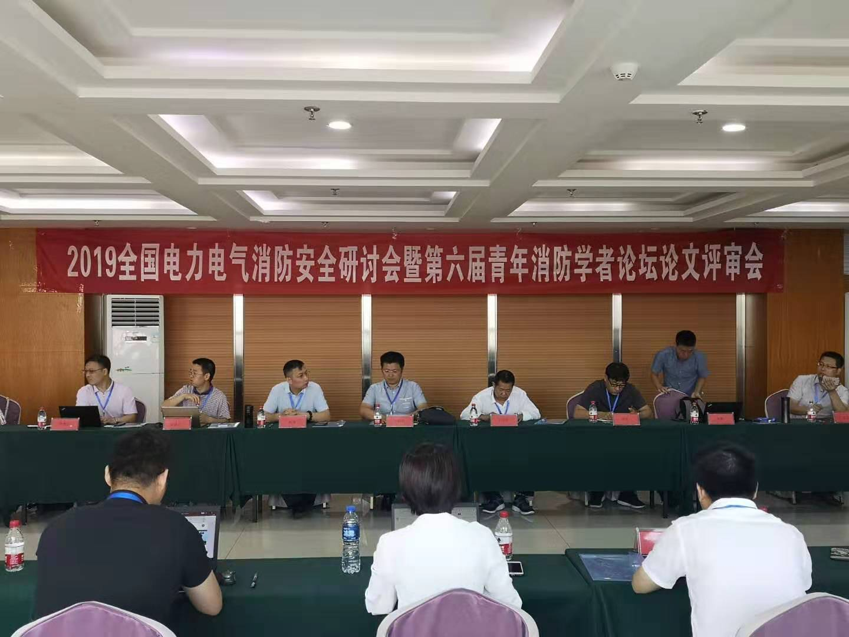

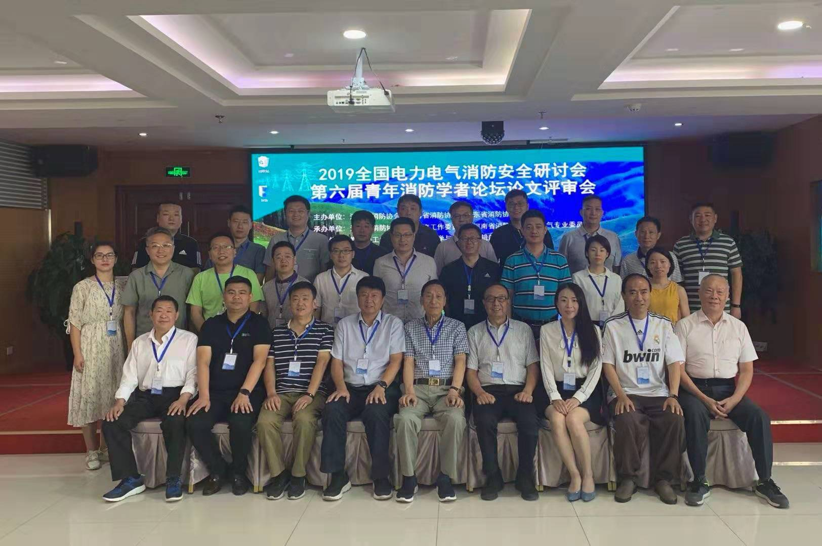

云南省消防协会会长洪利川、河南省消防协会会长王建刚出席会议并致辞，河南省消防协会名誉会长雷成德出席会议，河南省消防协会副会长李松芝、云南省消防协会秘书长王代明、河南省消防协会副秘书长屈震、应急管理部上海消防研究所副主任钟琳、河南省消防协会电力电气专业委员会副主任张勇、河南省消防协会电力电气专业委员会秘书长刘凯参加会议，会议由河南省消防协会科学教育工作委员会主任姚浩伟博士主持。

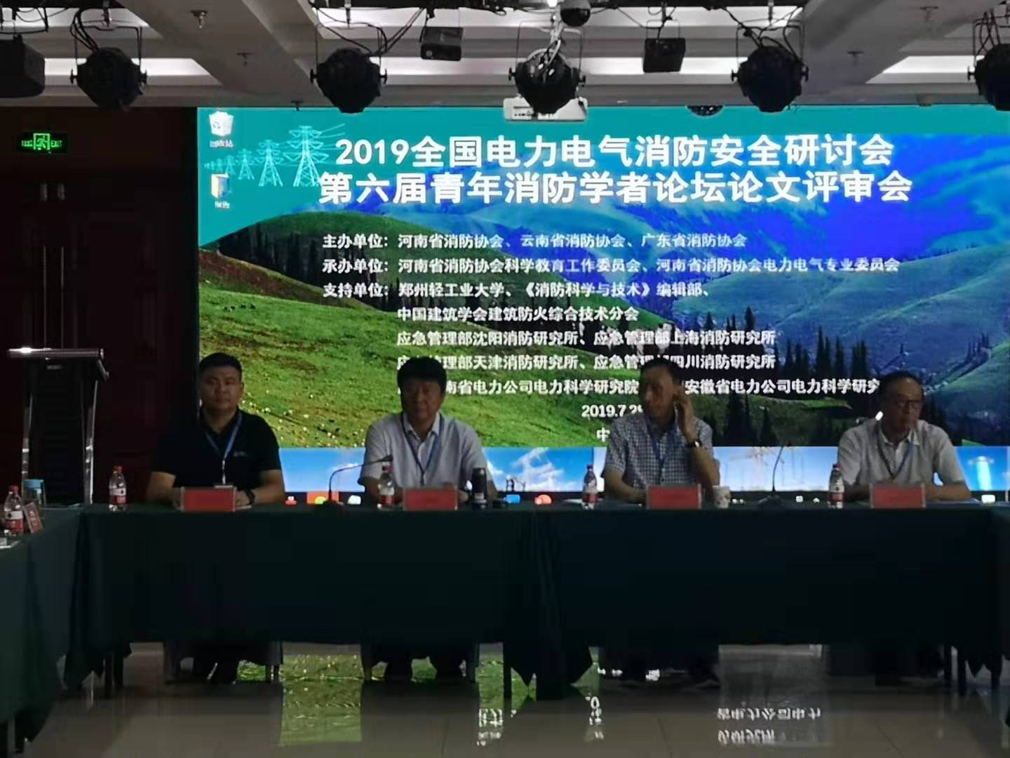

洪利川会长讲话指出，云南省消防协会与河南省消防协会有着长期良好的合作，2018年在云南联合举办了中国建筑防火专题研讨会，取得了良好的效果。本次又联合举办的全国电力电气消防安全研讨会，会议主题很有研讨必要，取得了众多科研单位的支持，希望会议能充分交流，收到良好效果，希望今后继续联合举办类似活动。

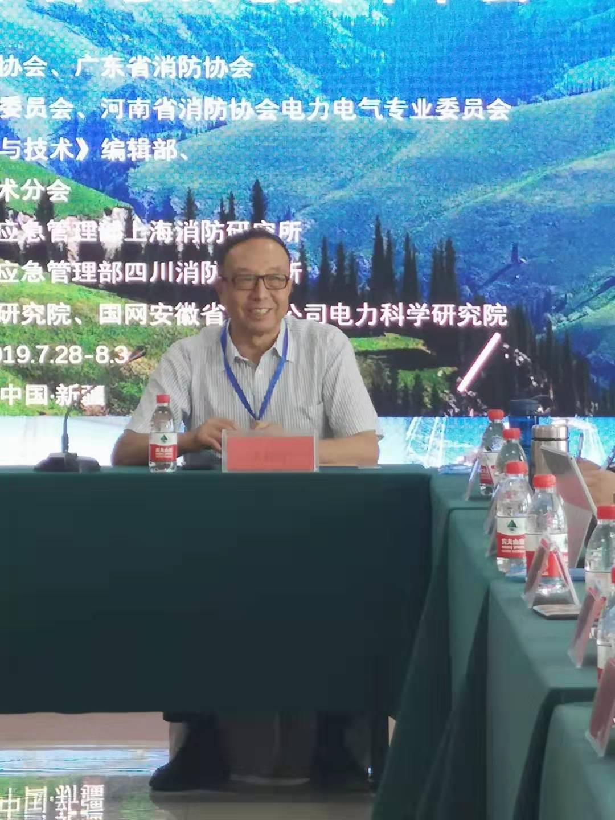

王建刚会长讲话指出，特高压输电同高铁、核电一起成为我国在全世界范围内的国家名片，只有安全、高效、智能的电力系统才能强力支撑我国国民经济的健康发展。本次云南、河南协会联合举办电力电气消防安全研讨会，具有重要的现实意义，希望与会代表能充分交流，形成研讨成果。河南省消防协会将秉承“服务政府、服务社会、服务会员”的宗旨，继续致力于消防事业的发展，希望各相关单位继续关心支持河南省消防协会的工作，共同促进社会安全。

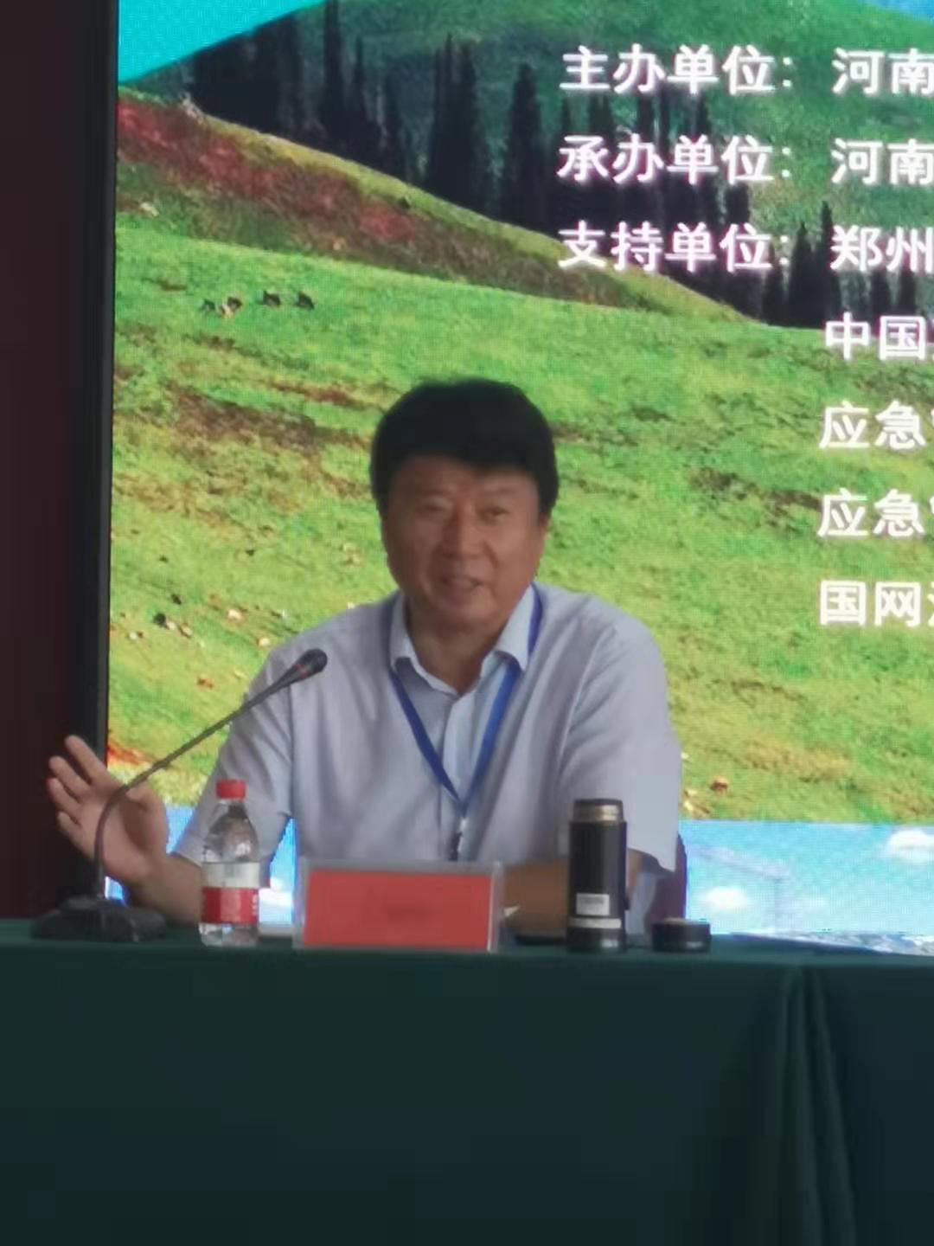

会议报告在《消防科学与技术》王万钢主任和邢玉军主任、中国建筑科学研究院建筑防火研究所仝玉主任、南京工业大学尤飞教授主持下进行，国网河南省电力公司电力科学研究院张洋博士、河南省消防协会屈震副秘书长、应急管理部四川消防研究所朱辉博士、清华大学合肥公共安全研究院石晓龙博士、御翔顺股份有限公司吴尚桦董事长、河南福尔盾消防科技有限公司胡艳丽总监、亿江（北京）科技发展有限公司冷振辉总监、北京法安通安全信息技术股份有限公司胡健总工程师等做了报告，云南金叶建安工程集团有限公司王叶清董事长、华安工程技术有限公司朱德昌总经理分别介绍了本公司的相关产品和技术。与会代表进行了深入的交流，针对变电站、换流站、电缆沟等典型电力场所的消防探测与灭火技术，针对早期探测与预测预警技术的应用，针对智慧消防技术在电力系统的应用前景和具体方式都进行了专题研讨，大家一致表示会后将继续加强交流合作，推动电力电气消防安全的技术发展和项目落地。

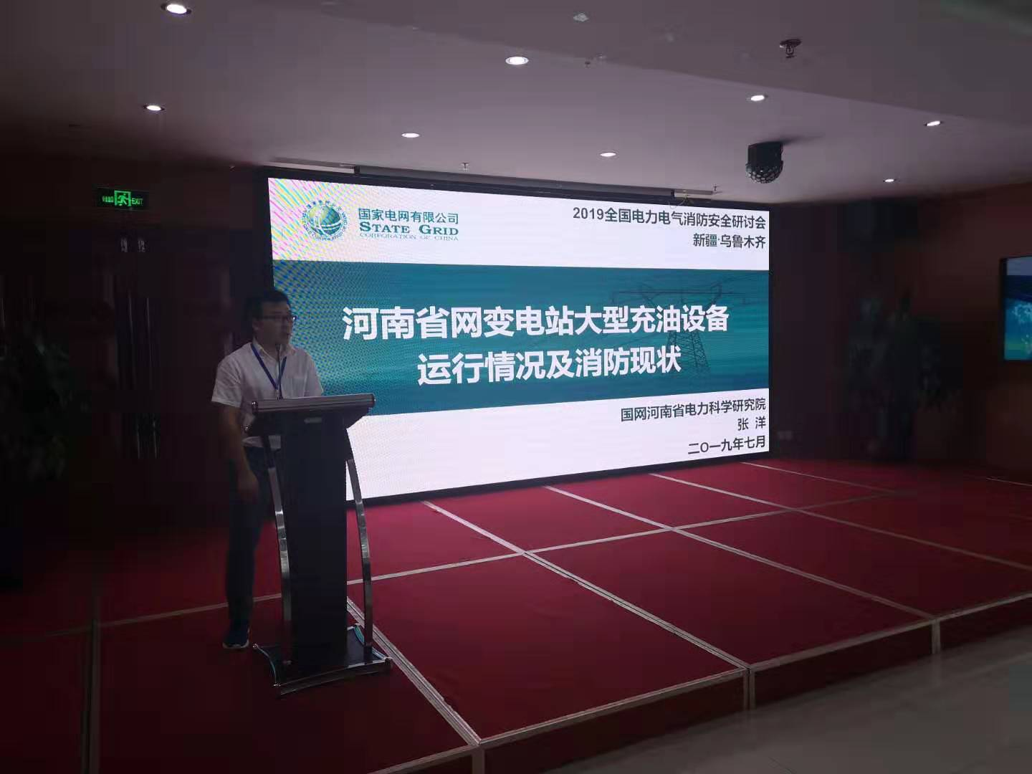

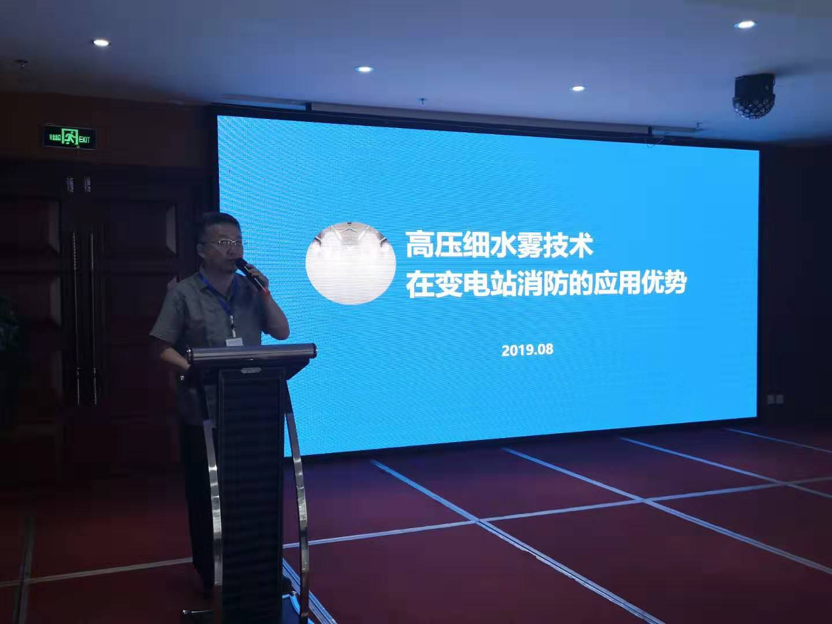

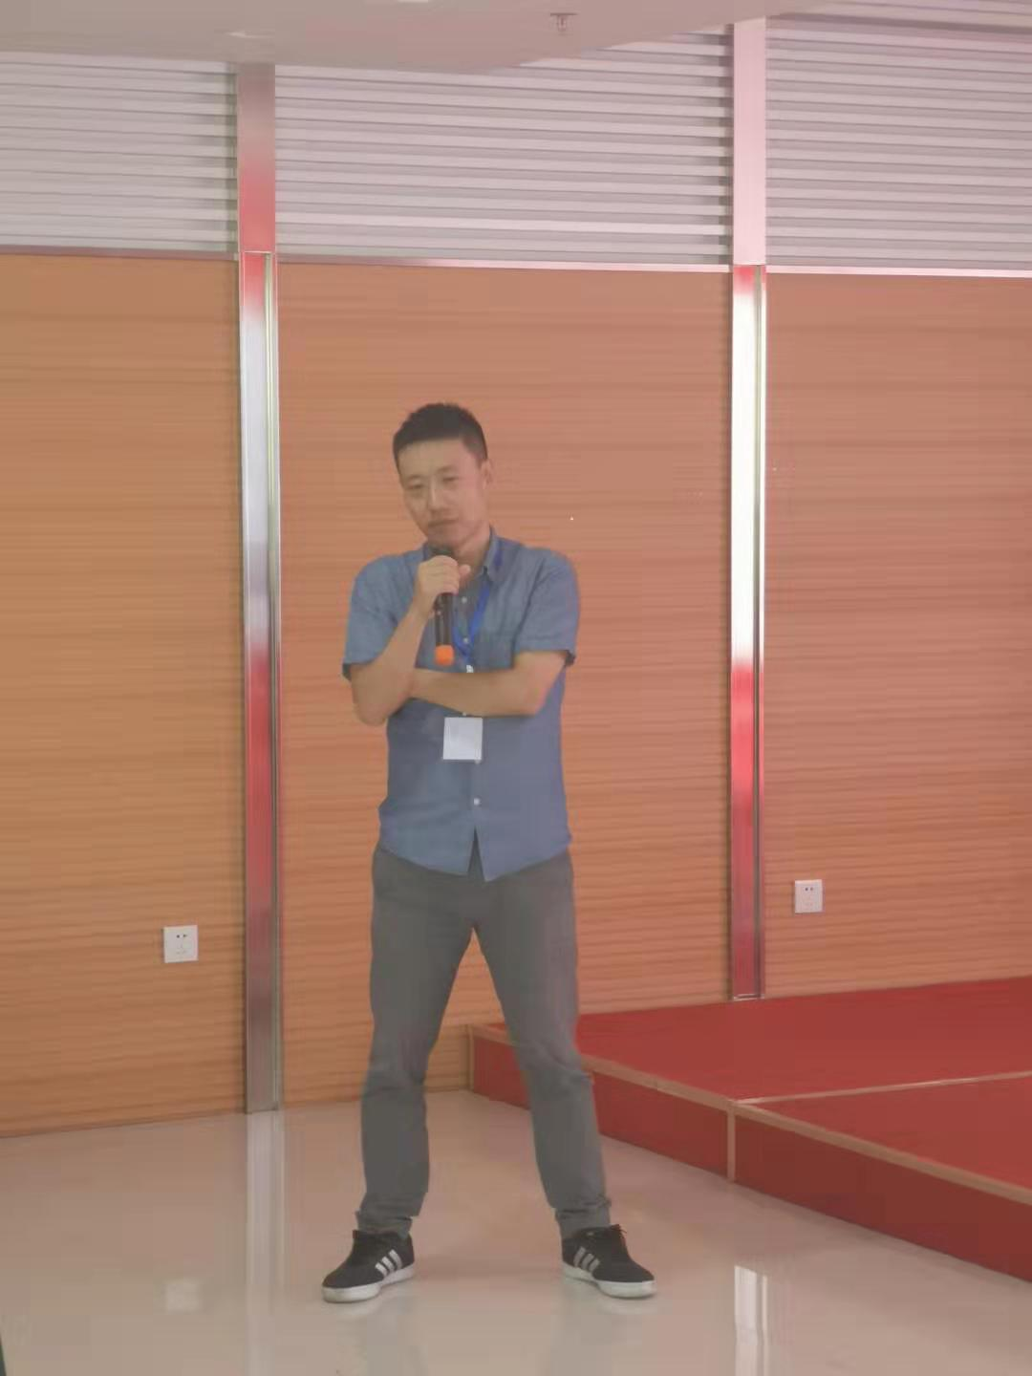

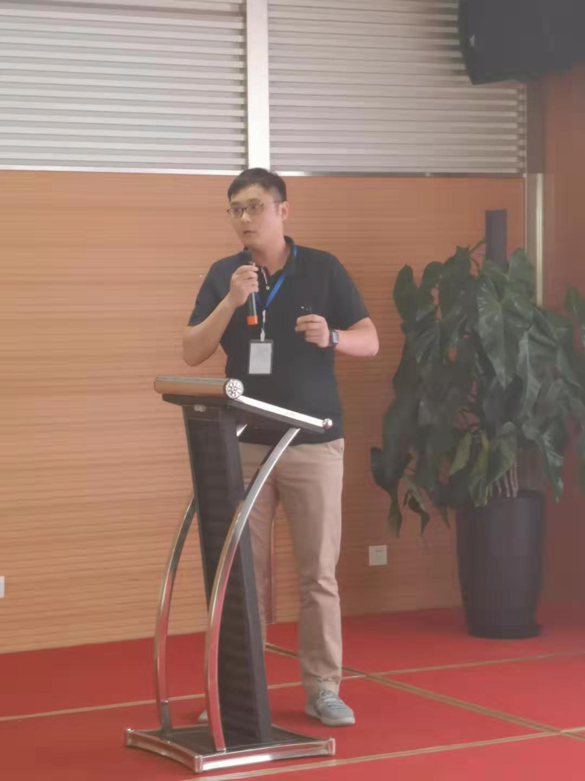

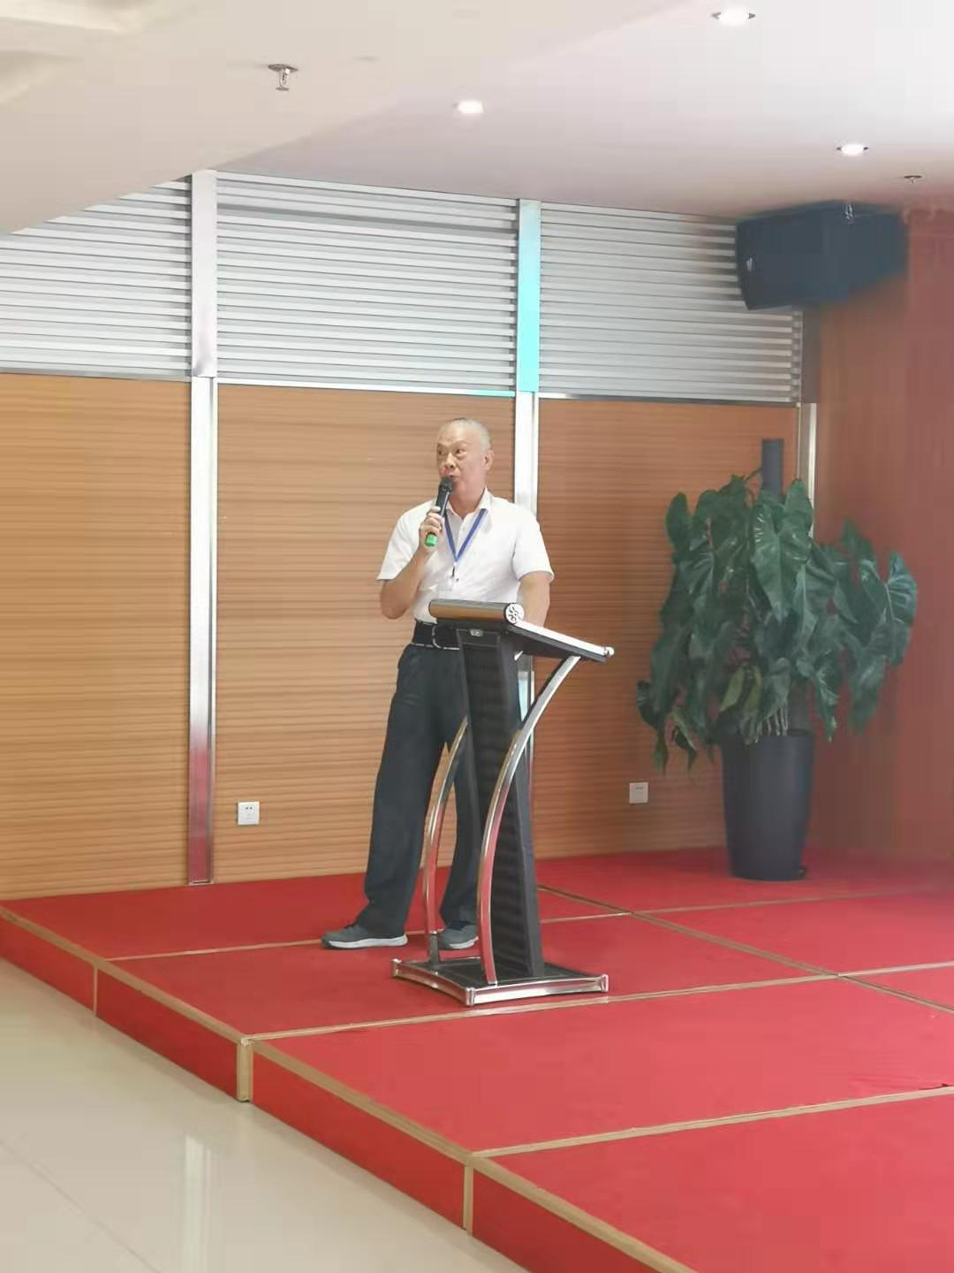

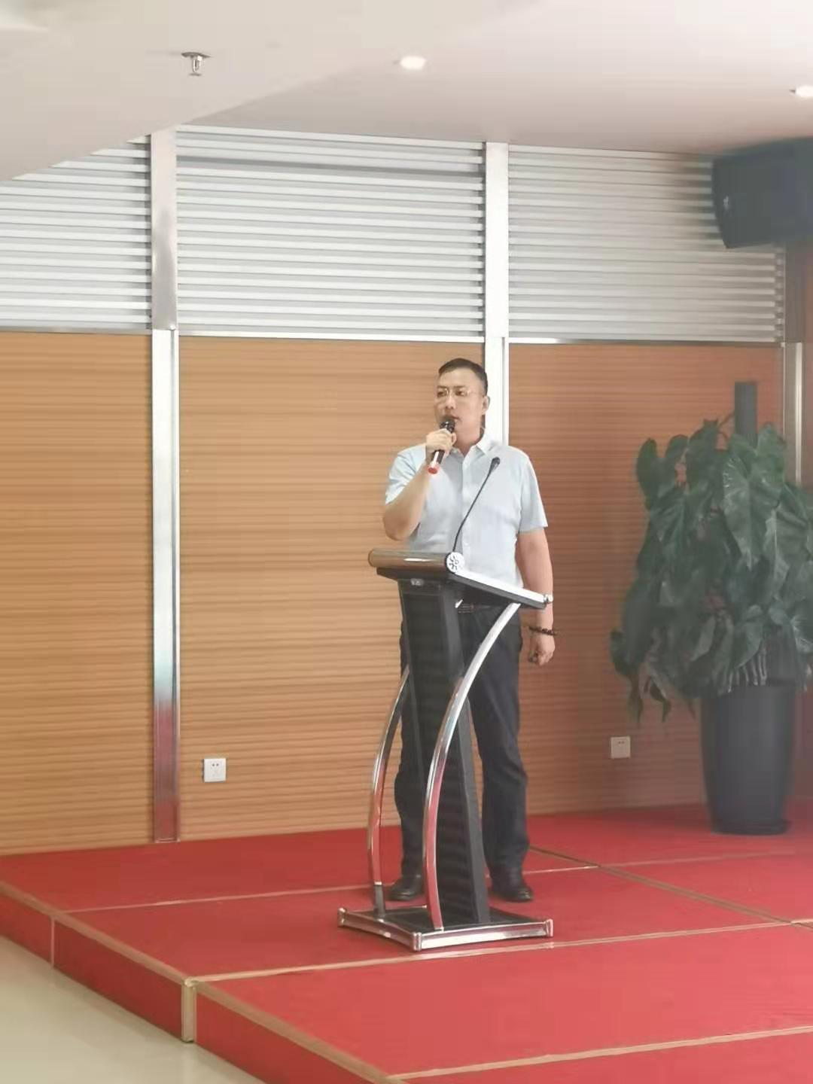

新疆作为国家“西电东送”战略的重要源头，已累计外送电量超过1200亿千瓦时，相当于外送标煤3760万吨，带动经济效益超过千亿元。为了切实感受国家电力能源战略的意义和清洁发电的规模，本次会议地点定在新疆，代表们专程到中国大唐集团在新疆投产的首个风电场——托克逊风电场进行了参观交流，该风电场投产总容量198MW，单台机组日均发电1500千瓦时。代表们进行了全面参观，并与风电场专业人员进行了深入交流。

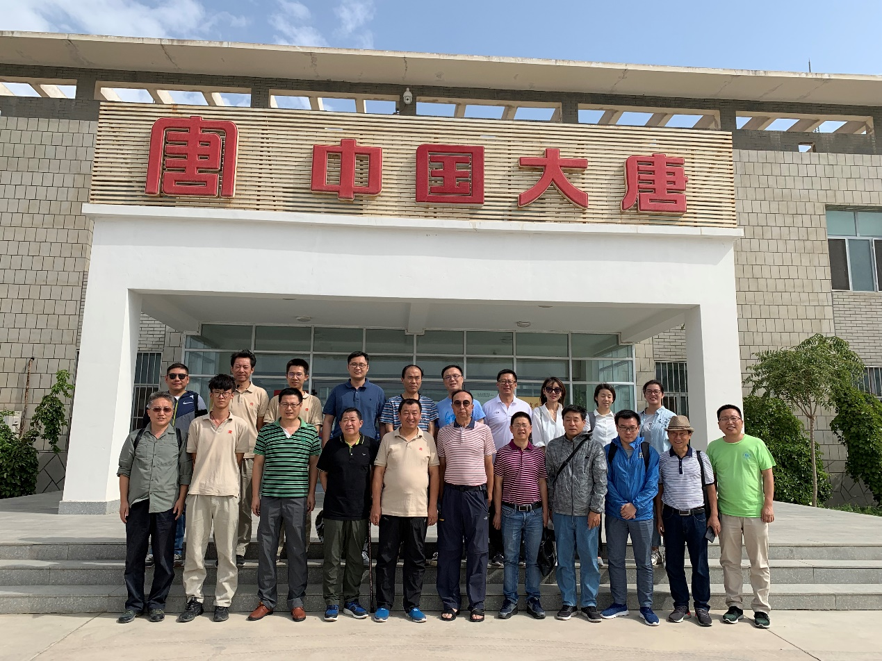

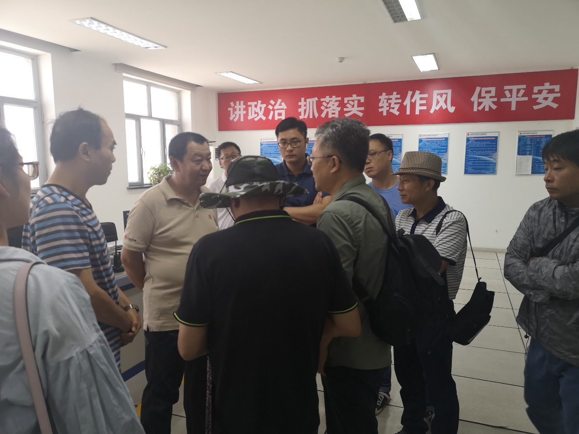

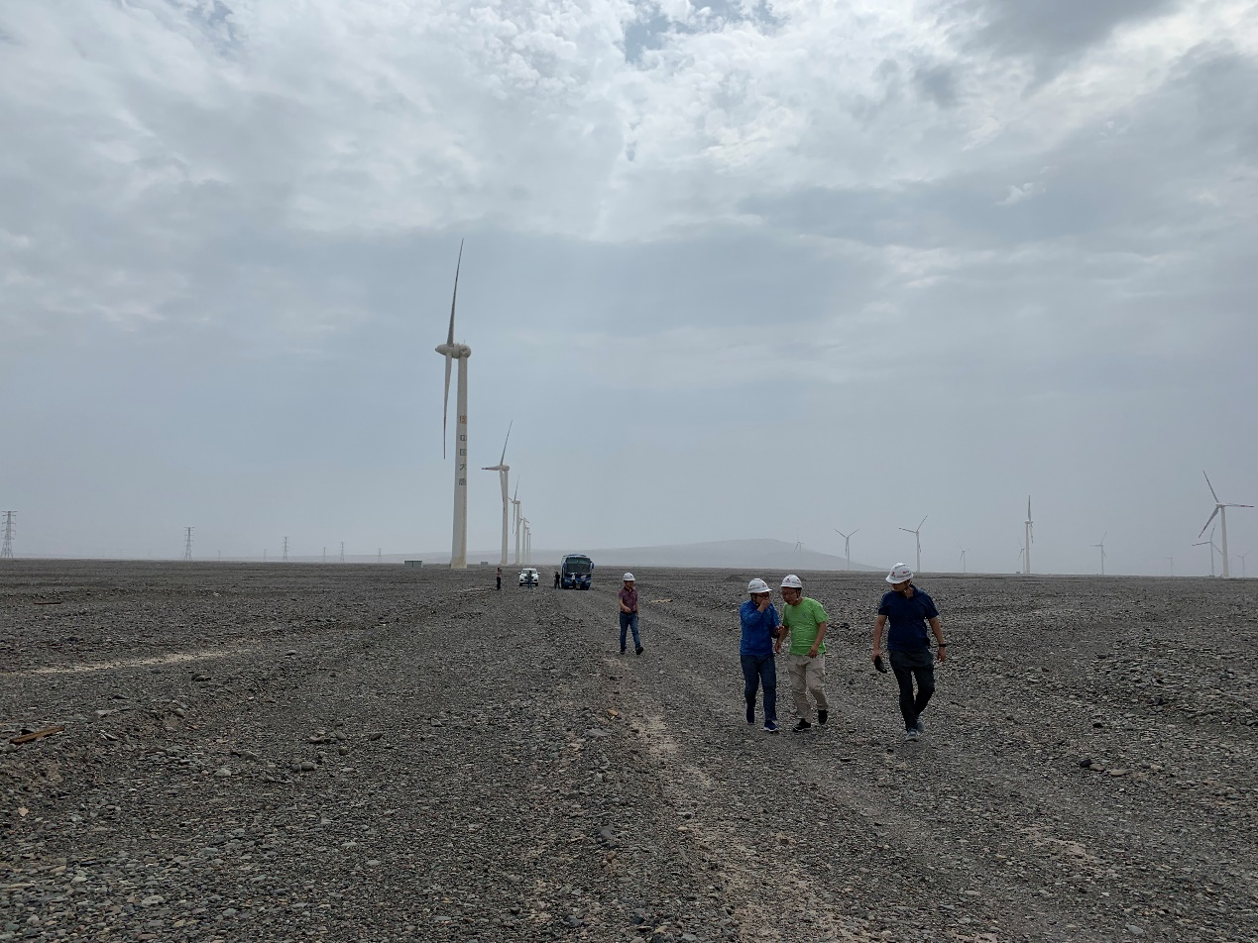

会议期间，王万钢、邢玉军、仝玉、尤飞、钟琳、朱辉、张洋、王静舞、姚浩伟等组成专家组，针对第六届青年消防学者论坛的投稿论文，在24位审稿专家网络评审的基础上，认真进行了现场评审，评选出了优秀论文，同时讨论了本届论坛筹备的相关事宜。

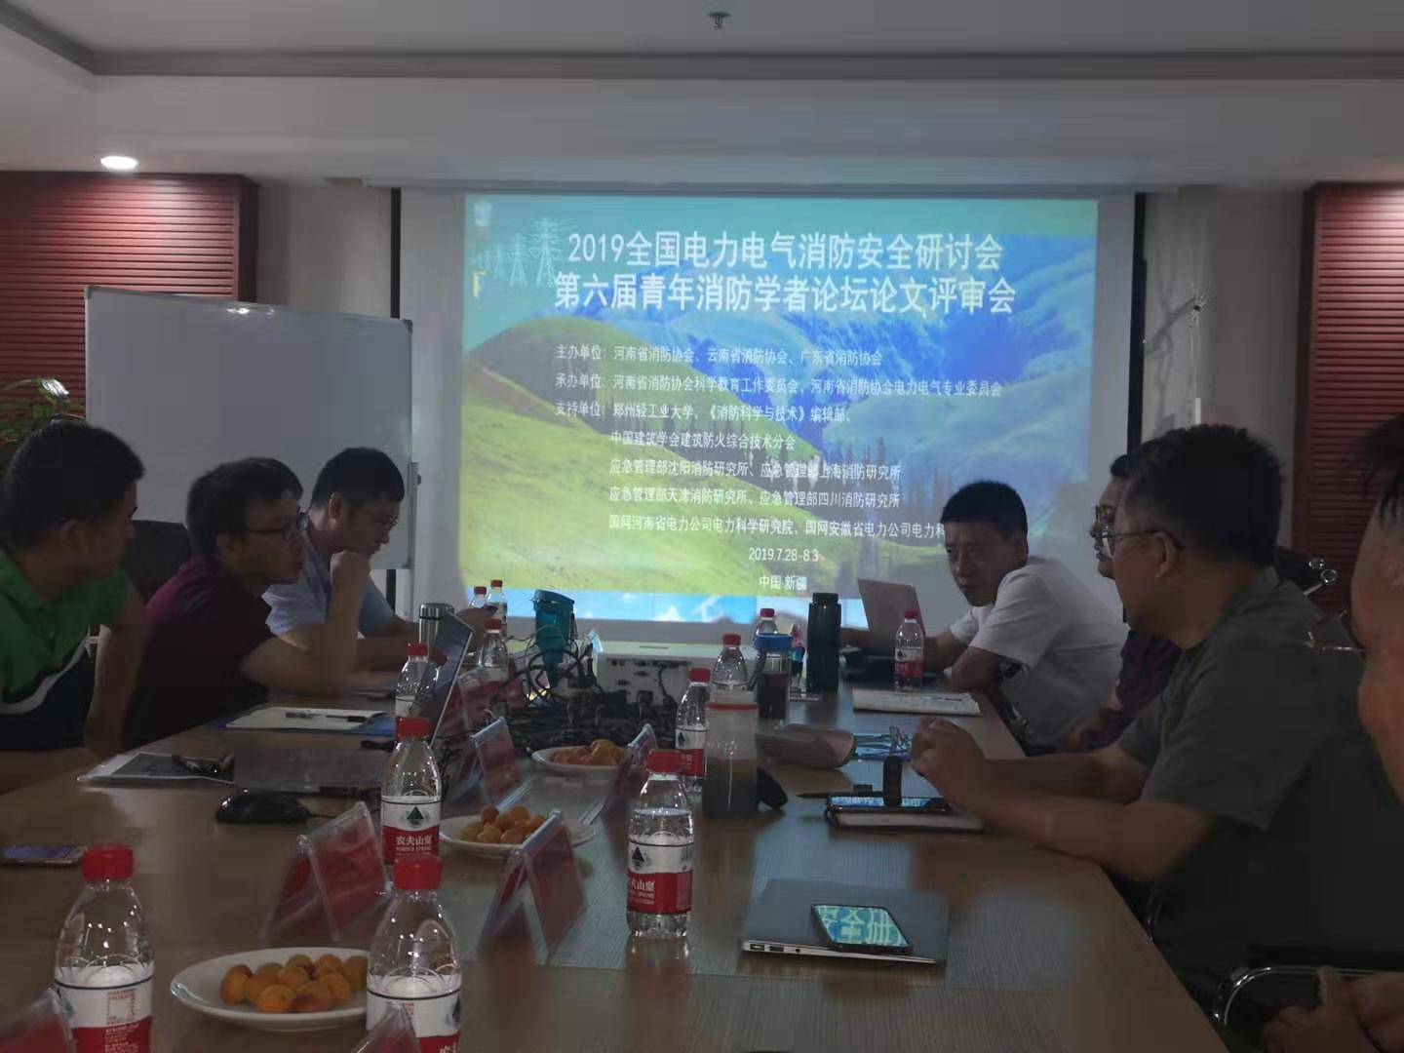

本次会议在热烈、严谨的氛围中进行，与会代表充分讨论交流，取得了良好的效果。会议主办单位河南省消防协会、云南省消防协会表示，会后将重点进行研讨成果的转化落实工作，在相关单位的共同努力下，为我国火灾科学与消防工程学科的发展、为社会消防安全的技术保障做出贡献。